Bachelorarbeit

# Abstract

# Verzeichnisse

# Einleitung

AT-TWK -> Analyse von Triebwerkskonzepten

InSim -> Strömungsrechnung 2D schnelle Ergebnisse die in Analyse mit einfließen,

Zukünftig 3D um 2D zu validieren und kalibrieren -> Propellermantelfläche benötigt, die als input für 3D Berechnungsverfahren dienen soll

# Geometrischer Aufbau eines Propellerblattes

In diesem Kapitel wird beschrieben, wie die Geometrie eines Propellerblattes im Rahmen dieser Arbeit betrachtet wird. Die geometrische Information eines Propellerblattes liegt häufig in Form von zweidimensionalen axialen Schnitten durch die Propellerschaufel, die sogenannten Profile, vor. Deshalb werden die Profile zunächst betrachtet. Anschließend soll erläutert werden, wie diese Schnitte in radialer Richtung zueinander angeordnet werden. Bei dieser Anordnung spricht man auch vom Fädeln der Profile.

## Profile eines Propellerblattes

Profile sind die aus axialen Schnitten durch die Propellerschaufel resultierenden zweidimensionalen Geometrien, die in radialer Richtung zueinander angeordnet sind. Im Rahmen dieser Arbeit liegen die Profile in radialer Richtung parallel zueinander angeordnet vor (Parallelprofile). Ein Parallelprofil eines Propellerblattes befindet sich in der Ebene auf der radialen Koordinate r. Häufig wird diese Koordinate auch prozentual zum Gesamtradius des Propellerblattes angegeben. Man spricht im diesem Fall vom dimensionslosen Radius des Profils r/R. Abbildung X zeigt die Zeichnung einer Propellerschaufel. Zu sehen sind vier Schnitte durch diese Schaufel, sowie die daraus resultierenden Schnittflächen, die Profile.

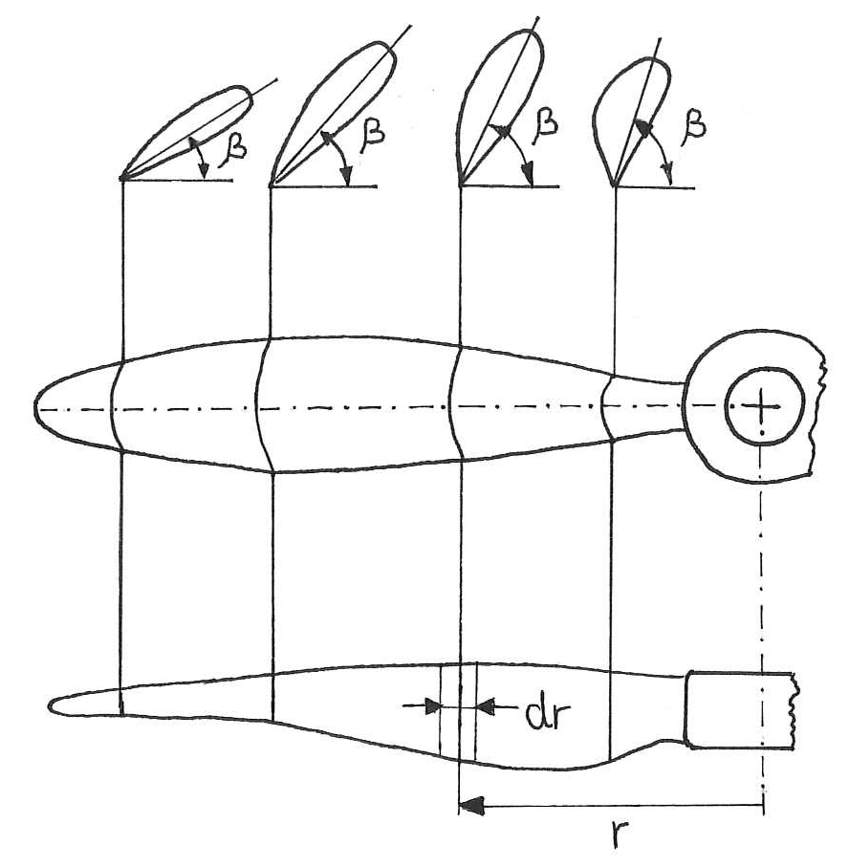

Abbildung X

Profile einer Propellerschaufel

Ein Profil wird in Zeichnungen in der Regel wie folgt angeordnet. Die Vorderkante befindet sich auf der linken Seite der Abbildung und die Hinterkante entsprechend auf der rechten Seite. Die Saugseite eines Profils befindet sich in der Abbildung oben und die Druckseite unten. Außerdem werden die Vorderkante und die Hinterkante durch eine imaginäre Gerade, die sogenannte Sehne, miteinander verbunden. Abbildung X verdeutlicht dies noch einmal.

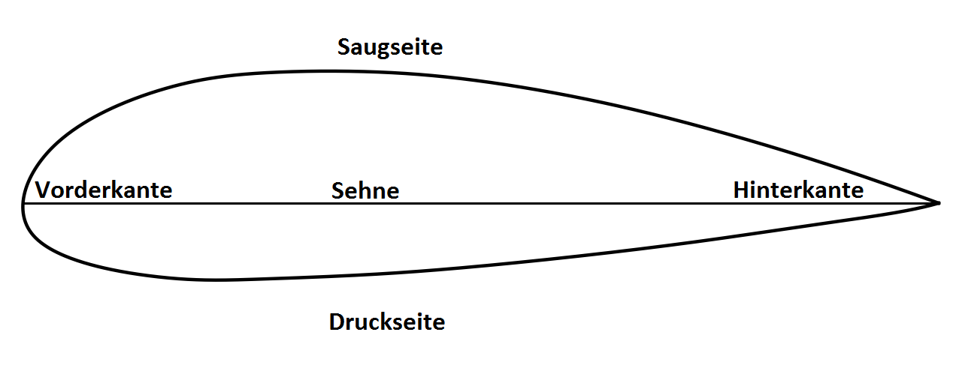

Abbildung X

Begriffe im Zusammenhang mit einem Profil

Profile werden an der Vorderkante von einem Fluid angeströmt. Der Anstellwinkel 𝛽 eines Profils ist definiert als Winkel zwischen der Richtung aus der das Fluid strömt und der Sehne des Profils. In Abbildung X-2 sind die Anstellwinkel der einzelnen Profile eingezeichnet. Abbildung X veranschaulicht die Definition des Anstellwinkels noch einmal.

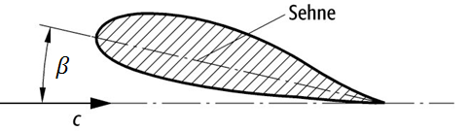

Abbildung X

Anstellwinkel eines Profils

Häufig sind Profile leicht gekrümmt. Die sogenannte Skelettlinie ist eine gekrümmte Linie, die von der Vorderkante eines Profils zur Hinterkante verläuft und die Krümmung des Profils beschreibt. Die Skelettlinie trennt die Druck und Saugseite voneinander, sodass jeder beliebige Punkt der Skelettlinie in Lotrichtung den gleichen Abstand zur Druckseite wie zur Saugseite des Profils einnimmt. Die Geometrie der Druck- und Saugseite wird oftmals durch Dickenverteilungen in Form von einer funktionalen Abhängigkeit zwischen der Dicke und dem prozentualen Anteil der Sehnenlänge beschrieben.

Im folgenden Abschnitt wird beschrieben, wie die einzelnen Profile eines Propellers in radialer Richtung zueinander angeordnet werden.

## Anordnung der Profile im dreidimensionalen Raum

Im Rahmen dieser Arbeit werden die Flächen der Profile einer Propellerschaufel parallel zueinander in radialer Richtung angeordnet. Die Profile werden in einem ersten Schritt gefädelt. Beim Fädeln wird jedes einzelne Profil im zweidimensionalen Raum verschoben, sodass sich ein eindeutig zu bestimmender Punkt jedes Profils an demselben Punkt im zweidimensionalen Koordinatensystem befindet. Ein solcher Punkt könnte die Vorderkante, die Hinterkante, ein Punkt auf der Sehne oder der Flächenschwerpunkt des jeweiligen Profils sein. Eine Gerade durch diese Punkte liegt parallel zur radialen Achse im dreidimensionalen Koordinatensystem. Sie wird auch als Auffädelstrahl bezeichnet. Abbildung X zeigt die Zeichnung einer Verdichterschaufel, in der auch der Auffädelstrahl eingezeichnet ist.

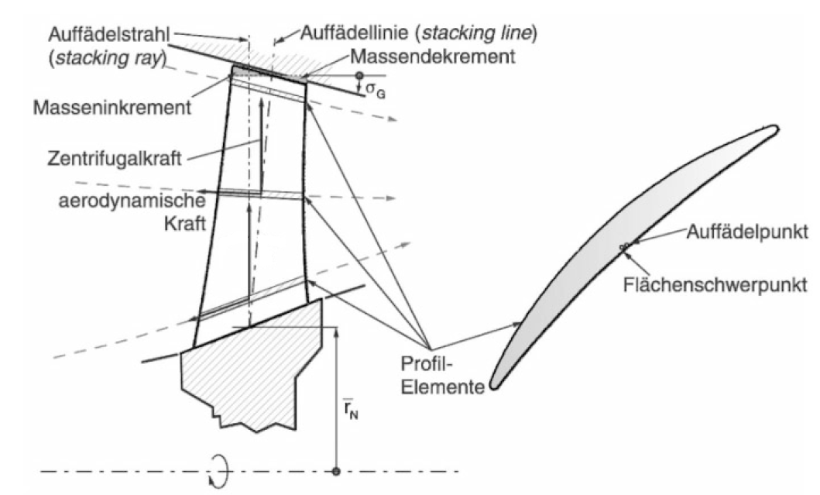

Abbildung X

Zeichnung einer Verdichterschaufel zur Darstellung des Auffädelstrahls und der Auffädellinie

Handelt es sich bei dem Propellerblatt um eines, welches weder eine Pfeilung noch eine Neigung aufweist, so ist die Anordnung der Profile im dreidimensionalen Raum abgeschlossen. Ein Propellerblatt weist eine Pfeilung auf, wenn dessen Vorderkante aus der Perspektive, bei der die Druckseite frontal betrachtet wird, abgerundet ist. Eine Neigung des Propellerblattes liegt vor, wenn die Vorderkante des Propellers aus der Perspektive, bei der die Vorderkante frontal betrachtet wird, eine Rundung aufweist. Die Vorder- und Hinterkante, sowie die Druck- und Saugseite des Propellerblattes befinden sich entsprechend der Ausrichtung aller Profile. Die Pfeilung und Neigung des Propellerblattes wird erreicht, indem die sogenannte Auffädellinie definiert wird. Die Auffädellinie hat den gleichen Ursprung am untersten Profil des Propellerblattes wie der Auffädelstrahl. Allerdings verläuft diese nicht zwingend parallel zur radialen Achse im dreidimensionalen Koordinatensystem, sondern ist bei einer Pfeilung des Propellers rückwärts und bei einer Neigung des Propellers in Umfangsrichtung gebeugt. Abbildung X zeigt eine Zeichnung des Propellers SR-3 aus der Perspektive, bei der die Druckseite des Propellers betrachtet wird. Die Pfeilung des Propellers und die Auffädellinie werden durch diese Abbildung ersichtlich. Abbildung X zeigt ein dreidimensionales Modell des SR-3 Propellers, aus der Perspektive, bei der die Vorderkante betrachtet wird. Aus dieser Perspektive wird die Neigung des Propellers ersichtlich.

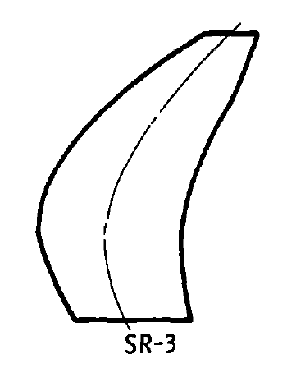

Abbildung X

Zeichnung des SR-3 Propellers und der Auffädellinie

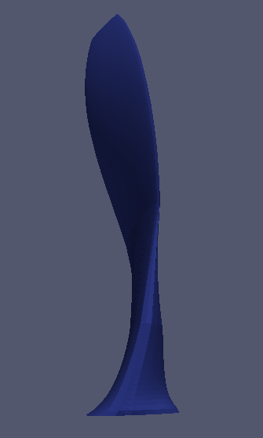

Abbildung X

CAD-Modell des SR-3 Propellers

Beschrieben wird die Pfeilung und Neigung des Propellers über den Pfeilwinkel Λ. Der Winkel wird in der Regel über eine funktionale Abhängigkeit in Bezug auf den dimensionslosen Radius r/R angegeben, sodass für jedes Profil ein Pfeilwinkel angegeben ist. Der Pfeilwinkel ergibt sich aus der Tangente, die die Auffädellinie am entsprechenden dimensionslosen Radius schneidet und aus der Achse zur Veränderung des Anstellwinkels des Propellers (Pitch Change Axis, PCA). Diese Achse dient dazu die Anstellwinkel aller Profile im gleichen Maße während des Fluges zu beeinflussen, um günstige aerodynamische Verhältnisse zu schaffen und beispielsweise für Auftrieb zu sorgen. Abbildung X verdeutlicht die Definition des Pfeilwinkels noch einmal. Die Achse zur Veränderung des Anstellwinkels ist in der Abbildung die x Achse. Die Auffädellinie wird in der Abbildung als sweep line bezeichnet und ist durch eine Linie mit kurzen, voneinander abgesetzten Strichen dargestellt.

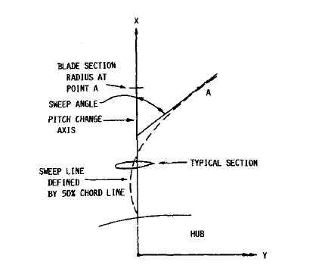

Abbildung X

Schaubild zur Verdeutlichung des Pfeilwinkels

Nachdem die Profile in Abhängigkeit von der Auffädellinie im zweidimensionalen Raum verschoben wurden, ist die Anordnung abgeschlossen. Die Positionen aller Profile beschreiben nun das Blatt des Propellers unter Berücksichtigung der zuvor vorgestellten Parameter.

# IT-Spezifischer Stand der Technik

# Implementierung des Verfahrens zur Mantelgenerierung einer Propellerschaufel

## Auswahl einer Bibliothek

Vor- und Nachteile beider unter Betrachtung der Prototypen und Auswahl…

## Algorithmus des implementierten Verfahrens

## IT-Spezifische Umsetzung

### Schnittstellen der Bibliothek

### Klassenstruktur der Bibliothek

Möglichkeit der Austauschbarkeit und Abstraktionsgrad

### Build Konfiguration

# Tests im Bezug zum implementierten Verfahren

## Eingerichtete Unittestsuite

## Anwendungstests

Generierung des SRII und SRIII Propellermantels

Auswertung der Anwendungstests

# Zusammenfassung

# Ausblick